**BAB I**

**PENDAHULUAN**

1. **Latar Belakang**

Ekosistem alam merupakan satu kesatuan habitat alami tempat bernaungnya seluruh makhluk (manusia, tumbuhan dan hewan) yang ada di muka bumi ini. Makhluk tersebut masing-masing berada dalam suatu komunitas tertentu, dimana mereka saling berinteraksi satu dengan lainnya. Secara alamiah, ekosistem menyediakan dirinya sebagai sumber alam yang dapat dimanfaatkan sebaik-baiknya dalam rangka memenuhi kebutuhan untuk kesejahteraan manusia (Fachrul, 2007: 1).

Keberagaman makhluk hidup harus dinikmati dan dijaga, tetapi hal ini kadang-kadang juga sedikit membingungkan. Agar keberagaman tidak sulit dipahami, manusia cenderung menggolongkan spesies yang mirip ke dalam suatu kelompok. Misalnya, kita bisa berbicara tentang tupai tanpa melakukan perbedaan antara spesies-spesies tupai. Taksonomi, cabang dari ilmu biologi yang berhubungan dengan penamaan dan klasifikasi spesies, mengelompokkan organisme berdasarkan skema yang lebih formal. Skema tersebut terdiri dari tingkatan klasifikasi yang bermacam-macam, setiap tingkatan lebih luas cakupannya dibandingkan tingkatan yang di bawahnya (Campbell, 2002: 10)

Hewan (*Animalia*) adalah kerajaan terbesar di antara kerajaan makhluk hidup. Semua hewan tergolong ke dalam kerajaan hewan ini, sudah lebih dari dua juta spesies hewan teridentifikasi. Hewan memperoleh energi dari makanan. Hewan terdiri dari banyak sel dan umumnya dapat berpindah tempat. Sejumlah hewan bereproduksi secara seksual dan memiliki indera yang memungkinkan mereka bereaksi cepat terhadap lingkungan (Dorling, 2008: 290). Persebaran hewan di bumi telah telah dijelaskan di dalam al-Qur’an surat al-Baqarah Ayat 164.

1

إِنَّ فى خَلقِ السَّمٰوٰتِ وَالأَرضِ وَاختِلٰفِ الَّيلِ وَالنَّهارِ وَالفُلكِ الَّتى تَجرى فِى البَحرِ بِما يَنفَعُ النّاسَ وَما أَنزَلَ اللَّهُ مِنَ السَّماءِ مِن ماءٍ فَأَحيا بِهِ الأَرضَ بَعدَ مَوتِها وَبَثَّ فيها مِن كُلِّ دابَّةٍ وَتَصريفِ الرِّيٰحِ وَالسَّحابِ المُسَخَّرِ بَينَ السَّماءِ وَالأَرضِ لَءايٰتٍ لِقَومٍ يَعقِلونَ﴿١٦٤﴾

Artinya: *“Sesungguhnya dalam penciptaan langit dan bumi, silih bergantinya malam dan siang, bahtera yang berlayar di laut membawa apa yang berguna bagi manusia dan apa yang Allah turunkan dari langit berupa air, lalu dengan air itu Dia hidupkan bumi sesudah matinya dan dia sebarkan di bumi segala jenis hewan dan pengisaran angin dan awan yang dikendalikan antara langit dan bumi, sungguh terdapat tanda-tanda bagi kaum yang mengerti”* (QS. al-Baqarah: 164)

Al-Qur’an surat al-Baqarah ayat 164 menjelaskan Allah menyebarkan segala jenis hewan di bumi setelah penciptaan langit dan bumi. Dari sekian banyak hewan yang ada di bumi ini adalah filum *Arthropoda*. Menurut Cleveland, Larry, Allan dan Helen (2004: 365), filum *Arthropoda* adalah filum yang paling luas dalam kerajaan hewan, terdiri dari lebih tiga seperempat dari semua spesies yang dikenal. Sekitar 900.000 spesies *Arthropoda* telah dicatat dan kurang lebih telah teridentifikasi. *Arthropoda* termasuk hewan aktif dan hewan energik. Dalam keragaman distribusi ekologi, *Arthropoda* tidak memiliki saingan. *Arthropoda* lebih luas dan lebih padat tersebar di seluruh wilayah bumi daripada anggota dari setiap filum lainnya. Mereka ditemukan di semua jenis lingkungan dari kedalaman laut rendah sampai ketinggian yang sangat tinggi dan dari tropis jauh ke wilayah kutub utara dan wilayah kutub selatan. Spesies yang berbeda disesuaikan untuk hidup di udara, di darat, air payau dan laut, atau di tubuh tumbuhan dan hewan lainnya. Beberapa spesies hidup di tempat-tempat di mana tidak ada binatang lain yang bisa bertahan.

Serangga merupakan golongan hewan yang dominan di muka bumi sekarang ini. Dalam jumlah, mereka melebihi semua hewan melata daratan lainnya dan praktis mereka terdapat dimana-mana. Serangga telah hidup di bumi kira-kira 350 juta tahun, dibandingkan manusia yang kurang dari 2 juta tahun. Selama kurun ini, mereka telah mengalami perubahan evolusi dalam beberapa hal dan menyesuaikan kehidupan pada hampir setiap tipe habitat dan telah mengembangkan sifat-sifat yang tidak biasa, indah bahkan mengagumkan. Sangat banyak serangga hidup dalam situasi dimana musuh-musuh mempunyai kesulitan menyerang mereka. Banyak yang membenamkan diri ke dalam tumbuh-tumbuhan atau jaringan-jaringan hewan, di bawah karang, atau di dalam tanah dan yang lainnya membuat dan hidup dalam selubung-lubung atau perlindungan (Borror, Triplehorn dan Johnson 1992: 1).

Insekta terdiri atas beberapa bangsa (*ordo*), antara lain bangsa capung (*Odonata*), bangsa kupu-kupu (*Lepidoptera*), bangsa belalang (*Orthoptera*), bangsa tabuhan (*Hymenoptera*) dan bangsa kepik (*Hemiptera*). Tiap bangsa tersebut memiliki ciri-ciri khas baik dalam bentuk ukuran maupun cara hidup. Insekta adalah makhluk yang berdarah dingin, bila suhu lingkungan menurun, maka suhu tubuh mereka juga menurun dan proses *fisiologi-*nya menjadi lambat. Beberapa insekta dapat hidup pada suhu sangat rendah dan beberapa lagi mampu hidup pada suhu tinggi. Insekta tahan terhadap suhu rendah sebab di dalam jaringan tubuhnya tersimpan *etilenaglikol* (Jumar, 2000: 3).

Hubungan antara serangga dengan tanaman merupakan hubungan timbal balik serangga atau tanaman masing-masing memperoleh keuntungan. Namun serangga selalu memperoleh makanan dari tanaman sehingga merugikan tanaman. Hampir 50 persen dari serangga adalah pemakan tanaman atau *fitofagus*, sedangkan yang lain adalah pemakan serangga lain atau sisa-sisa tanaman atau hewan (Hadi, Tarwodjo dan Rahardian 2009: 54).

Salah satu jenis tanaman yang dapat menarik serangga adalah *Nepenthes*. Menurut Majalah Trubus edisi Agustus (2006: 46), pada awal pembentukan, kantong tertutup oleh penutup yang juga beraneka macam bentuknya; bundar, lonjong, bulat telur, silinder, segitiga atau berbentuk taji. Di kantong itu juga ada sepasang sayap yang berbulu. Ke dalam kantong itulah, serangga tergelincir masuk dan terjebak di dalamnya.

Kantong semar dapat bertahan di tempat-tempat yang miskin unsur hara atau zat pertumbuhan. Variasi bentuk dan warna kantongnya yang indah berguna untuk memikat serangga. Warna dan corak kantongnya pun bermacam-macam. Ada kantong yang berwarna hijau polos, merah bersemburat, putih bercak merah, hingga kuning kemerahan. Selain warnanya, serangga juga terpikat kantong Nepenthes karena mengandung madu. Di dalam kantong Nepentes terdapat cairan *nectar glants* yang dapat memikat serangga, khususnya semut yang menyukai rasa manis. Dengan begitu banyak semut yang mendekati kantong dan akhirnya terpeleset ke dalam kantong. Cara ini sering dilakukan Nepenthes untuk bertahan hidup (Handoyo, 2006: 65).

Taksonomi merupakan penyusunan teratur dan bernorma mengenai organisme-organisme ke dalam kelompok-kelompok yang tepat dengan menggunakan nama-nama yang sesuai dan benar. *Identifikasi, deskripsi,* pengumpulan data tentang contoh serangga yang diselidiki, juga pencarian pustaka mengenai serangga tersebut seperti *adaptasi*, *distribusi* dan macam-macam inangnya termasuk kegiatan sehari-sehari yang dilakukan seorang taksonomi. Taksonomi sebagian besar didasarkan atas persamaan cirinya. Serangga dengan ciri yang sama dimasukkan dalam kelompok yang sama untuk melakukan klasifikasi. Kategori klasifikasi untuk hewan pada dasarnya adalah *Kingdom, Filum, Kelas, Ordo, Famili, Genus, Spesies* (Lilies, 1991).

Setelah melakukan observasi data pada tanggal 14 Juli 2013, ternyata di lahan rawa gambut Ketapang Provinsi Bangka-Belitung terdapat beberapa jenis serangga yang terperangkap di dalam kantong semar. Oleh karena itu, penulis lebih tertarik melakukan penelitian lebih dalam tentang serangga yang terperangkap pada tanaman kantong semar di lahan rawa gambut Ketapang Provinsi Bangka-Belitung. Alasan dipilih serangga yang terperangkap adalah untuk mendapatkan spesies yang benar-benar spesifik masuk ke dalam kantong. Jadi pada penelitian ini, tidak memerlukan *trap* atau perangkap. Dari uraian di atas, penulis tertarik memilih judul “***Identifikasi Jenis Serangga yang Terperangkap pada Tanaman Kantong Semar (****Nepenthes***sp.*) di Lahan Rawa Gambut Ketapang Provinsi Bangka-Belitung dan Sumbangannya pada Mata Pelajaran Biologi di SMA/MA*** ”.

1. **Rumusan Masalah**

Adapun rumusan masalah dalam penelitian ini, yaitu :

1. Jenis-jenis serangga apa saja yang terperangkap dalam kantong semar (*Nepenthes* sp.) ?
2. Bagaimana karakteristik morfometrik serangga yang terperangkap pada tanaman kantong semar (*Nepenthes* sp.) ?
3. Apa penyebab serangga dapat tertarik masuk ke dalam kantong semar ?
4. **Batasan Masalah**

Adapun yang menjadi batasan masalah dalam penelitian ini, yaitu:

1. Jenis-jenis serangga yang diteliti merupakan serangga yang hanya terdapat pada kantong semar (*Nepenthes* sp.).
2. Pengamatan hanya terbatas pada morfologi serangga, yaitu ukuran tubuh, warna tubuh, tipe mulut, tipe kaki dan tipe antena.
3. Lokasi penelitian di lahan rawa gambut Ketapang, Provinsi Bangka-Belitung.
4. Pengambilan sampel penelitian dilakukan selama 4 hari.
5. **Tujuan Penelitian**

Adapun tujuan pada penelitian ini adalah

1. Untuk mengetahui jenis serangga yang terperangkap pada kantong semar *(Nepenthes* sp.).
2. Untuk mengetahui karakteristik morfometrik serangga yang terperangkap pada kantong semar (*Nepenthes* sp.).
3. Untuk mengetahui penyebab serangga dapat tertarik dan masuk ke dalam kantong.
4. **Manfaat Penelitian**
5. Manfaat penelitian secara teoritis:
6. Memberikan informasi kepada masyarakat tentang jenis-jenis serangga yang terperangkap pada tanaman kantong semar (*Nepenthes* sp).
7. Sebagai kontribusi bagi pengetahuan dalam pembelajaran biologi kelas X semester II yang sesuai dengan konsep Animalia dan sub konsep Insekta dengan cara mengidentifikasi.
8. Manfaat penelitian secara praktis:

Bagi masyarakat diadakan penyuluhan mengenai budi daya atau penangkaran tanaman kantong semar (*Nepenthes* sp.) yang saat ini mulai langkah.

**BAB II**

**TINJAUAN PUSTAKA**

1. **Identifikasi**

Identifikasi atau penggolongan adalah mengungkapkan atau menetapkan identitas (“jati diri”) suatu objek, yang dalam hal ini tidak lain daripada “menentukan namanya yang benar dan tempatnya yang tepat dalam sistem klasifikasi” (Tjitrosoepomo, 2009: 70).

*Identifikasi* digunakan untuk mengetahui ciri-ciri yang membedakan jenis-jenis dalam kelompok yang khusus. Prosedur yang paling baik adalah menggunakan satu kunci *analitik,* kemudian mengecek identifikasi dengan banyak metode lainnya yang telah dikemukakan (Borror,dkk, 1992: 128).

1. **Serangga**
2. **Serangga Secara Umum**

Serangga atau insekta adalah hewan invertebrata yang tergolong dalam filum *Arthropoda* subfilum *Mandibulata*, kelas *Insekta*. Hampir semua permukaan bumi dihuni oleh insekta bahkan di benua Antartika dan puncak Himalaya masih dijumpai beberapa jenis insekta. Hal ini karena insekta adalah organisme yang paling beragam dan lebih dari setengah semua makhluk hidup ini adalah insekta (Jumar, 2000: 8).

Serangga ada yang hidup di tanah (*teresterial*) dan ada pula yang di air (*akuatik*) untuk seluruh atau sebagian dari siklus hidupnya. Sangat sedikit jenis serangga hidup di air laut. Kebanyakan serangga aktif pada siang hari (*diurnal*), tetapi tidak sedikit yang aktif pada malam hari (*nokturnal*). Makanannya sangat beragam, ada yang *fitofag*, *predator*, *skavanger* dan ada pula yang hidup sebagai *parasit* (Amir dan Kahono, 2003: 45).

8

Subphylum Mandibulata memiliki ciri-ciri, yaitu memiliki antena sepasang atau dua pasang, letaknya di sebelah *anterior*; mempunyai *mandibula*; mempunyai kaki yang jumlahnya bervariasi; pembagian daerah tubuh yang bervariasi, caput (*cephalothorax*), *thorax* dan *abdomen* (Hadi, 2009: 128). Sub filum *mandibulata* mempunyai 6 kelas yaitu: *Insekta (Hexapoda), Diplopoda, Chilopoda, Crustacean, Pauropoda* dan *Symphyla*.

1. **Karakteristik Serangga**

Menurut Jumar (2000: 8), Ciri-ciri kelas serangga atau *insekta* sebagai berikut:

1. Tubuh terbagi atas tiga bagian, yaitu kepala, *thoraks* dan *abdomen.*
2. Memiliki sepasang *antena*.
3. Memiliki tiga pasang kaki pada *thoraks*.
4. Memiliki sayap dua pasang pada *meso* dan *metathoraks* dan bila satu pasang *mesothoraks.*
5. Alat mulut terdiri atas sepasang *mandibulata*, sepasang *maksila* dan sebuah *labium.*
6. **Morfologi Serangga**

Menurut Campbell, Reece dan Mitchell (2003: 237), tubuh serangga terbagi menjadi kepala, *thoraks* dan *abdomen*; memiliki *antena*; bagian mulut di-*modifikasi* untuk mengunyah, menyedot atau menelan; umumnya memiliki dua pasang sayap dan 3 pasang kaki.

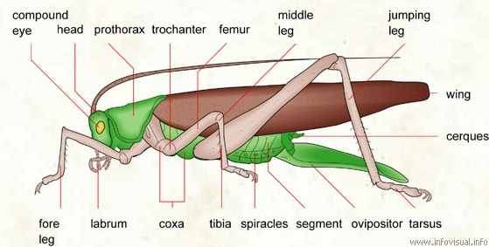

**Gambar 1: Morfologi Umum Serangga**

(Sumber: Anonima. 2013. <http://infovisual.info/02/044_en.html>)

1. **Kepala (Caput)**

Bagian paling muka dan paling depan dari tubuh serangga adalah kepala (caput). Kepala serangga terdiri dari dari satu rentetan ruas-ruas *mekamer* tubuh, bersama-sama mengkhususkan untuk pengumpulanan makanan, penerimaan *sensoris* dan perpaduan syaraf. Pada kepala serangga terdapat sungut (*antena*), mata dan mulut (Borror,dkk, 1992: 45).

1. Antena (Sungut)

Serangga mempunyai sepasang *antena* yang terletak pada kepala dan biasanya tampak seperti benang memanjang. Antena merupakan organ penerima rangsang, seperti bau, rasa, raba dan panas. Pada dasarnya antena serangga terdiri atas tiga ruas. Ruas dasar dinamakan *scape*, ruas kedua dinamakan *pedisel*, dan ruas ketiga yang berikutnya secara keseluruhan dinamakan *flagella* (*flagellum*) (Jumar, 2000: 13).

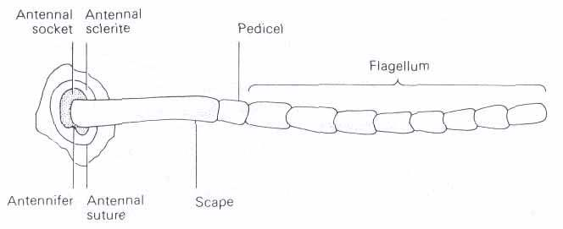

**Gambar 2: Bentuk Umum Antena Serangga**

(Sumber: Anonimb. 2013. <http://web.ipb.ac.id/Gambar/morfologi%20antena.jpg>)

1. Mata

Serangga dewasa mempunyai dua jenis mata, yaitu mata tunggal (*osellus*) dan mata majemuk (*fasek*). Mata tunggal dapat dijumpai pada larva, nimfa maupun pada serangga dewasa. Mata majemuk dijumpai pada serangga dewasa dan biasanya berjumlah sepasang dengan letak pada masing-masing sisi kepala dan posisinya sedikit menonjol ke luar. Mata tunggal terdiri atas sejumlah satuan-satuan individual yang dinamakn ommatidi. *Ommatidi* terdiri atas; *kornea*, lapisan *korneagen*, sel kerucut, sel *pigmen primer,* *retinula*, *rabdam* dan sel *pigmen* *sekunder*. Mata tunggal (*osellus*) terdiri atas; *kornea*, lapisan *korneagen* dan *retina* (Jumar, 2000: 17).

1. Mulut

Alat mulut serangga menentukan jenis makanan dan macam kerusakan yang ditimbulkan. Bagian-bagian alat serangga secara umum terdiri atas sebuah *labrum*, sepasang *mandible*, sepasang *maksila* dan sebuah *labium* serta *hipofaring* (Jumar, 2000: 21).

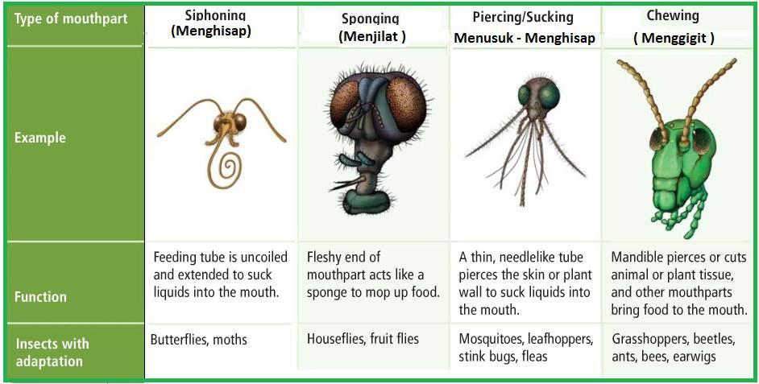

**Gambar 3: Tipe-Tipe Mulut Serangga**

(Sumber: Anonimc. 2011. [http://endick.files.wordpress.com/2011/11/serangga- type-mulut1.jpg](http://endick.files.wordpress.com/2011/11/serangga-%20%20%20%20%20%20%20%20%20%20%20%20%20type-mulut1.jpg))

1. **Dada (Thoraks): Tungkai (Kaki), Sayap**

Thoraks merupakan bagian (*tagmata*) kedua dari tubuh insekta yang dihubungkan dengan kepala oleh semacam leher yang disebut “*serviks*”. Thoraks terdiri dari tiga ruas (*segmen*) yaitu protoraks tempat melekatnya kaki depan, mesotoraks tempat melekatnya kaki tengah dan sayap depan dan metatoraks tempat melekatnya kaki dan sayap belakang. Pada dasarnya tiap ruas thoraks dapat dibagi menjadi tiga bagian yaitu dorsal disebut *tergum* atau *notum*, ventral disebut *sternum* dan bagian lateral disebut *pleuron* (Jumar, 2000: 33).

1. Tungkai (kaki)

Kaki merupakan salah satu embelan pada *thoraks* insekta selain sayap. Tungkai insekta terdiri dari beberapa ruas (*segmen*). Ruas pertama disebut *koksa* merupakan bagian yang melekat langsung pada *thoraks*, ruas kedua disebut *femur*, ruas ketiga disebut *tibia* dan ruas terakhir *tarsus*. *Tarsus* ini biasanya terdiri atas satu sampai lima *tarsus* (Jumar, 2000: 36).

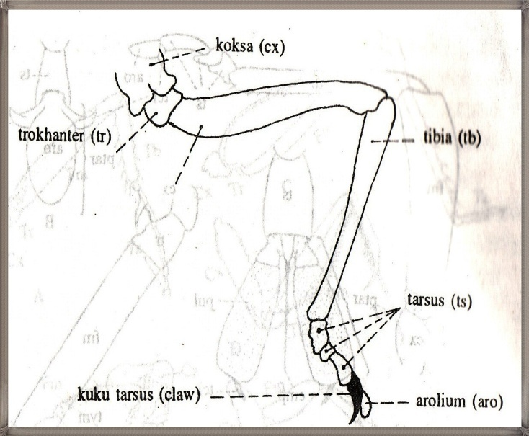

**Gambar 4: Tungkai (Kaki) Serangga Secara Umum beserta Bagian-**

**Bagiannya** (Sumber: Jumar, 2000: 37)

Menurut Jumar (2000: 37), beberapa tipe kaki insekta antara lain:

1. *Cursorial* adalah tungkai yang digunakan untuk berjalan dan berlari.
2. *Farsorial* adalah tungkai yang digunakan menggali, ditandai dengan adanya kuku yang keras.
3. *Saltorial* adalah tungkai yang berfungsi untuk meloncat, ditandai dengan pembesaran *femur* tungkai belakang.
4. *Raptorial* adalah tungkai yang berfungsi untuk menangkap dan mencengkeram.
5. *Natatorial* adalah tungkai yang berfungsi untuk berenang, ditandai dengan bentuk yang pipih serta adanya sekelompok “rambut-rambut renang” yang panjang.

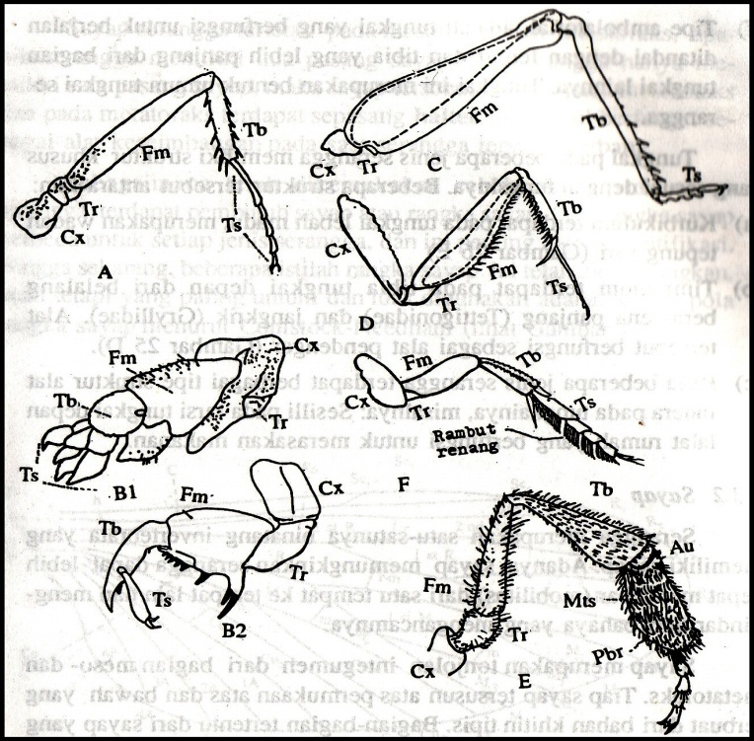

**Gambar 5: Modifikasi Beberapa Jenis Tungkai Serangga.**

**A) Cursorial (pelari); B1) Farsorial (penggali); B2) Farsorial, kaki depan cicada; C) Saltorial (pelompat) D) Raptorial (pencengkeram); E) Kaki belakang lebah madu; F) Natatorial (perenang)**

(Sumber: Jumar, 2000: 39)

1. Sayap

Tiap sayap tersusun atas permukaan atas dan bawah yang terbuat dari bahan *khitin* tipis. Bagian-bagian tertentu dari sayap tampak sebagian garis tebal disebut pembuluh sayap atau rangkap sayap. Pembuluh atau rangkap sayap memanjang disebut sayap membujur (*longitudinal*) dan melintang disebut sayap rangkap melintang. Sedangkan bagian atau daerah yang dikelilingi pembuluh atau rangkap sayap disebut sel (Jumar, 2000: 40).

1. **Perut (Abdomen)**

Menurut Hadi, dkk (2009: 16), pada umumnya abdomen pada serangga terdiri dari 11 segmen. Tiap *segmen dorsal* yang disebut *tergum* dan *sklerit-*nya disebut *tergit*, *sklerit ventral* atau *sternum* adalah *sternit* dan *sklerit* pada daerah *lateral* atau *pleuron*. Alat kelamin serangga terletak pada *segmen abdomen* ke 8 dan 9, di mana *segmen-segmen* ini mempunyai kekhususan sebagai alat untuk *kopulasi* dan peletakan telur.

1. **Klasifikasi Serangga**

Serangga atau *Insekta* termasuk ke dalam filum *Arthropoda*. *Arthropoda* terbagi menjadi 3 sub filum yaitu *Trilobita*, *Mandibulata* dan *Chelicerata*. Subfilum *Trilobita* telah punah dan tinggal sisa-sisanya (*fossil*). Sub filum *Chelicerata* terbagi menjadi 3 kelas, sedangkan sub filum *Trilobita* telah punah. Kelas *Hexapoda* atau *Insekta* terbagi menjadi sub kelas *Apterygota* dan *Pterygota*. Sub kelas *Apterygota* terbagi menjadi 2 golongan yaitu golongan *Exopterygota* (golongan *Pterygota* yang yang metamorfosisnya sederhana) yang terdiri dari 15 ordo, dan golongan *Endopterygota* (golongan *Pterygota* yang metamorfosisnya sempurna) terdiri dari 3 ordo (Hadi,dkk, 2009: 126).

Pembagian *ordo* ke *famili* menurut Borror *dalam* Hadi, dkk (2009: 126) adalah sebagai berikut:

Ordo *Protura* (3 famili), *Diplura* (3), *Thysanura* (4), *Collembola* (5), *Ephemeroptera* (15), *Odonota* (10), *Orthoptera* (16), *Isoptera* (4), *Plecoptera* (10), *Dermaptera* (4), *Embioptera* (3), *Psocoptera* (11), *Zoraptera* (1), *Mallophaga* (6), *Anoplura* (3), *Thysanoptera* (5), *Hemiptera* (38), *Homoptera* (32), *Neuroptera* (15), *Coleoptera* (124), *Strepsiptera* (4), *Mecoptera* (4), *Tricoptera* (17), *Lepidoptera* (77), *Diptera* (104), *Siphonaptera* (9), dan *Hymenoptera* (71).

1. **Ordo Orthoptera**

*Orthoptera* berasal dari kata *othos* = lurus dan *ptera* = sayap (bahasa Yunani). Serangga ini disebut juga belalang dan memiliki sayap dua pasang. Sayap depan panjang dan menyempit, biasanya mengeras seperti kertas dan dinamakan *tegmina*. Sayap belakang lebar dan *membraneus*. Waktu istirahat sayap dilipat di atas tubuh (Jumar, 2000: 140).

1. **Ordo Hemiptera**

*Hemiptera* berasal dari kata *hemi* = setengah dan *ptera* = sayap (berasal Yunani). Serangga dari ordo Hemiptera bertubuh pipih, ukuran dari sangat kecil sampai besar. Jika bersayap, maka pangkal sayap depan menebal dan bagian ujungnya *membraneus* dan dinamakan *hemielitra***.** Pada saat istirahat sayap terletak mendatar di atas tubuh dengan ujung sayap depan umumnya tumpang tindih. Ordo *Hemiptera* mempunyai banyak spesies dan beragam dalam perilaku. Sebagian besar serangga ini hidup di darat (*teresterial insect*) dan sebagian hidup di air (*aquatic insect*). Beberapa spesies mengeluarkan bau yang khas bila diganggu. Serangga ini lebih dikenal dengan nama kepik (*bug*). Sebagian besar serangga dari ordo ini bertindak sebagai hama tanaman, beberapa sebagai predator dan penyakit. Ordo *Hemiptera* dibagi menjadi dua sub ordo, yaitu sub ordo *Cryptocerata* (hidup di air) dan sub ordo *Gymnocerata* (hidup di darat) (Jumar, 2000: 150).

1. **Ordo Coleoptera (Kumbang)**

Karakteristik ordo ini adalah berukuran kecil sampai besar, *kutikula* tebal, bagian mulut tipe menjahit, berhidung, sayap muka (*elytra*) tebal, berbulu, tak ber-*vena*, bertemu sepanjang garis tengah punggung, sayap belakang *membraneus*, sedikit *vena*, menonjol ke muka di bawah sayap muka istirahat (Hadikastowo dan Hendrik, 1996: 39).

1. **Ordo Lepidoptera**

*Lepidoptera* berasala dari kata *lepido* = sisik dan *ptera* = sayap (bahasa Yunani). Serangga ini memiliki dua pasang sayap, sayap belakang biasanya sedikit lebih kecil daripada sayap depan. Sayap ditutupi oleh bulu-bulu atau sisik. *Imago* dari ordo *Lepidoptera* disebut kupu-kupu (jika aktif pada siang hari) atau ngengat (jika aktif pada malam hari). Kupu-kupu (*butterfly)* memiliki sayap yang relatif indah dengan warna menarik, sedangkan ngengat (*moth*) bersayap kusam dan kurang menarik, biasanya tertarik pada cahaya lampu (Jumar, 2000: 155).

1. **Ordo Diptera**

*Diptera* berasal dari kata *di =* dua dan *ptera =* sayap (bahasa Yunani). Serangga ini memilki ukuran tubuh dari kecil sampai sedang. Sayap satu pasang dan *membraneus*. Sayap belakang tereduksi menjadi *halter*yang berfungsi untuk menjaga keseimbangan pada saat terbang. Tubuh relatif lunak, antena pendek, mata majemuk besar dan *metamorfosis* sempurna (*holometabola*) (Jumar, 2000: 158).

1. **Ordo Hymenoptera (Lebah, Tabuhan, Tawon, Semut)**

*Hymenoptera* berasal dari kata *hymeno* = selaput dan *ptera* = sayap (bahasa Yunani). Ukuran tubuh serangga ini sangat kecil sampai besar. Sayap dua pasang, seperti selaput dan umumnya banyak *vena*, sayap depan lebih besar daripada sayap belakang. Pada *Hymenoptera* yang beruku ran kecil sayapnya hampir tidak memiliki *vena* (Jumar, 2000: 165). Pada *ordo Hymenoptera* memiliki beberapa manfaat, misalnya pada *Apis mellifera* diantara lain sebagai pengobatan dan berperan dalam penyerbukan. Hal ini tertera dalam al-qur’an Surat An-Nahl: 68-69 sebagai berikut:

وَأَوحىٰ رَبُّكَ إِلَى النَّحلِ أَنِ اتَّخِذى مِنَ الجِبالِ بُيوتًا وَمِنَ الشَّجَرِ وَمِمّا يَعرِشونَ﴿٦٨﴾ثُمَّ كُلى مِن كُلِّ الثَّمَرٰتِ فَاسلُكى سُبُلَ رَبِّكِ ذُلُلًا ۚ يَخرُجُ مِن بُطونِها شَرابٌ مُختَلِفٌ أَلوٰنُهُ فيهِ شِفاءٌ لِلنّاسِ ۗ إِنَّ فى ذٰلِكَ لَءايَةً لِقَومٍ يَتَفَكَّرونَ﴿٦٩﴾

Artinya: *"Buatlah sarang-sarang di bukit-bukit, di pohon-pohon kayu, dan di tempat-tempat yang dibuat manusia". Kemudian makanlah dari tiap-tiap (macam) buah-buahan dan tempuhlah jalan Tuhanmu yang telah dimudahkan (bagimu). Dari perut lebah itu ke luar minuman (madu) yang bermacam-macam warnanya, di dalamnya terdapat obat yang menyembuhkan bagi manusia. Sesungguhnya pada yang demikian itu benar-benar terdapat tanda (kebesaran Tuhan) bagi orang-orang yang memikirkan”.* (QS. an-Nahl : 68-69).

Menurut Harun Yahya (2000: 8-9) menyatakan bahwa ayat-ayat ini menyampaikan pesan bahwa segala sesuatu yang dilakukan oleh lebah madu diatur oleh “wahyu” yang diberikan oleh Allah kepada mereka. Sesuai dengan itu, semua “rumah” atau sarang dan seluruh tatanan sosial dalam sarang serta semua pekerjaan yang mereka lakukan untuk membuat madu dimungkinkan oleh ilham yang diberikan Allah kepada mereka.

1. **Hubungan antara Serangga dan Tanaman**

Hubungan antara serangga dan tanaman merupakan hubungan timbal balik serangga atau tanaman masing-masing memperoleh keuntungan. Tetapi serangga selalu memperoleh makanan dari tanaman sehingga merugikan tanaman. Hampir 50 persen dari serangga adalah pemakan tanaman atau *fitofagus*, sedangkan yang lain adalah pemakan serangga lain atau sisa-sisa tanaman atau hewan (Hadi,dkk, 2009: 54).

Serangga tertarik kepada tanaman, baik untuk makanan atau sebagai tempat berlindung. Bagian-bagian yang disediakan adalah daun, tangkai, batang, madu, bunga, buah dan cairan tanaman. Beberapa bagian tanaman dapat dipakai untuk membuat tempat berlindung atau kokon. Serangga mempunyai alat indera yang tajam untuk menemukan inang yang disukainya. Sebaliknya, serangga juga dapat diusir oleh adanya berbagai sifat fisik tanaman, misalnya: bulu rambut yang panjang dan rapat pada daun dan batang, keadaan daun yang kuat dan liat, kandungan zat kimia yang beracun ataupun zat *resin* di dalam tanaman (Sastrodihardjo, 1979: 32).

1. **Nepenthes**
2. **Sejarah Nepenthes (Kantong Semar)**

Nepenthes pertama kali ditemukan dan dideskripsikan oleh gubernur koloni penjajahan Perancis di Madagaskar, bernama Etienne de Flacort pada tahun 1658. Saat ditemukan di Etienne dikenal sebagai *Nepenthes madagascascierensis.* Temuan ini kemudian dianjurkan oleh Linnaeus, seorang ahli botani berkebangsaan Swedia yang pertama kali mempopulerkan Nepenthes dengan sebutan Pelipur Lara. Sejak saat itu masyarakat lebih senang menjulukinya dengan sebutan lokal, seperti Kendi Setan atau Miranda Herba yang sekarang diketahui sebagai spesies *N. ditillatoria*,yang ditemukan tahun 1967 atau Sembilan tahun setelah *N. madagascascierensis*. Tak lama kemudian, pada tahun 1690 seorang ahli botani Belanda bernama Rumphias menemukan spesies baru jenis *Cantherifera* yang kemudian dikenal sebagai *N. mirabilis*. Temuannya diabadikan dalam Herbarium Amboinensis, sebuah karya ilmiah yang berisi tentang *flora* asli Maluku dan Ambon (Handoyo, 2006: 67).

1. **Morfologi Nepenthes**

Mulyanto, H, dkk, (2002) *dalam* Jurnal dengan Judul Kantong Semar (*Nepenthes* sp.) di Lereng Gunung Merbabu menyatakan bahwa Nepenthes termasuk *herba* atau *terna*. Batang *herbaseus*, daun tunggal tersebar dengan rumus duduk daun pada batang 2/5, helai daun memeluk batang, ujung daun menyempit dan memanjang membentuk sulur pembelit, berguna untuk memanjat pada tumbuhan lain. Ujung sulung kadang-kadang ter-*modifikasi* menjadi badan yang mirip piala (kantong) dengan tutup pada bagian mulutnya. Penutup dan kantong dihubungkan semacam engsel di bagia *dorsal* kantong. Bibir kantong bergerigi, licin berlilin dan panjang kantong 5-10 cm.

Menurut Majalah Trubus edisi Agustus (2006: 44), Di hutan, Nepenthe*s* ada yang tumbuh tegak, seperti *N. Truncata*, *N. Clipeata* dan *N. Argentii*. Banyak juga yang merambat. Yang membedakannya dari tumbuhan lain ialah ada kantong di ujung daun. Itulah ciri khas dan daya tarik utama nepenthes. Warna dan bentuk kantong bervariasi sekali. Bagi penggemar tanaman hias, kantong itu ibarat bunga ditanaman lain (Trubus, 2006: 44).

Namun, kantong itu ternyata tidak muncul secara otomatis. Jika daun rusak saat pertumbuhan, kekurangan cahaya atau kelembapan terlalu rendah, maka mogoklah sang kantong. Ia tidak akan mau memperlihatkan diri. Jadi walaupun kantong daya tarik utama, tetapi bagian tanaman lain seperti akar, daun, bunga dan buah bukanlah bagian tanaman yang dapat dikesampingkan. Tanpa bagian-bagian tanaman itu Nepenthes tidak akan memamerkan kecantikannya.

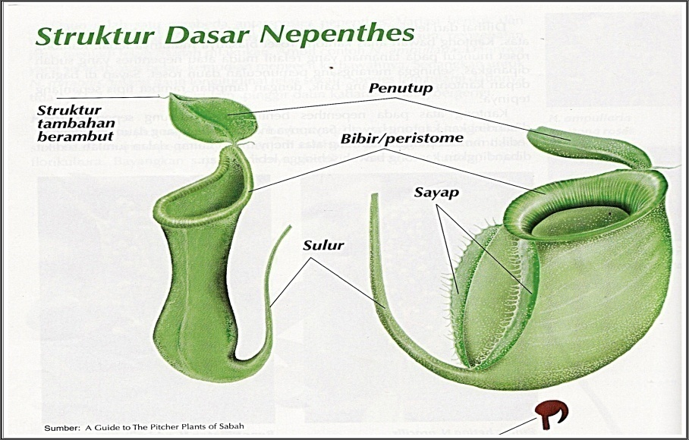

**Gambar 6: Struktur Dasar Nepenthes**

(Sumber: Trubus. 2006: 48)

1. **Batang**

Batang nepenthes termasuk batang memanjat (*scandens*), yaitu batang yang tumbuh ke atas dengan menggunakan penunjang. Penunjang dapat berupa benda mati atau tumbuhan lain. Pada waktu naik ke atas (memanjat), batang menggunakan alat khusus untuk berpegangan berupa sulur daun. Bentuk batang Nepenthes bervariasi, ada yang segitiga, segiempat, membulat, bersudut,dll, tergantung spesiesnya. Diameter batang pun sangat kecil, yaitu antara 3-30 mm dengan warna bervariasi pula, yaitu hijau, merah dan ungu tua (Purwanto, 2007: 10).

1. **Daun**

Warna daun kantong semar hijau atau hijau kekuningan. Kadang-kadang dan sangat langka warna daun merah tua sampai mendekati keunguan. Daun itu muncul diruas-ruas batang dengan jarak tetap. Di ujung daun akan muncul sulur panjang nan tipis. Sulurnya menjadi penopang tatkala ia merambat ke pohon lain. Di ujung sulur itulah kelak muncul kantong (Trubus, 2006: 45).

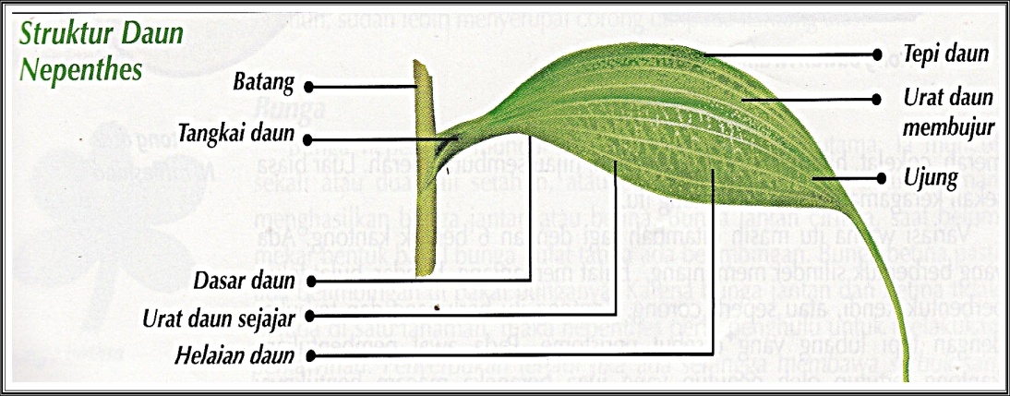

**Gambar 7: Struktur Daun Nepenthes**

(Sumber: Trubus 2006:45 )

1. **Kantong**

Dilihat dari letaknya, dikenal dua jenis kantong yakni kantong bawah dan kantong atas. Kantong bawah alias kantong *roset* biasanya mulutnya lebar. Kantong *roset* muncul pada tanaman yang relatif muda atau Nepenthes yang sudah dipangkas, sehingga merangsang pemunculan daun roset. Sayap bagian depan berkembang baik, dengan tampilan rambut tipis disepanjang tepinya. Kantong atas pada Nepenthes bentuknya cenderung seperti corong dibandingkan dengan kantong bawah. Sayapnya menjadi dua tulang daun tipis dengan sedikit rambut pinggir. Kantong atas menyimpan cairan dalam jumlah sedikit dibandingkan kantong bawah sehingga lebih ringan (Trubus, 2006: 46-47).

Sulistiyaningsih (2008: 1) menyatakan bahwa cairan dalam kantong semar mengandung berbagai enzim, antara lain protease (paling dominan) dan nepentesin yang berfungsi mencerna serangga. Keasaman cairan tersebut (pH 2,8-4,9) juga membantu proses penguraian serangga.

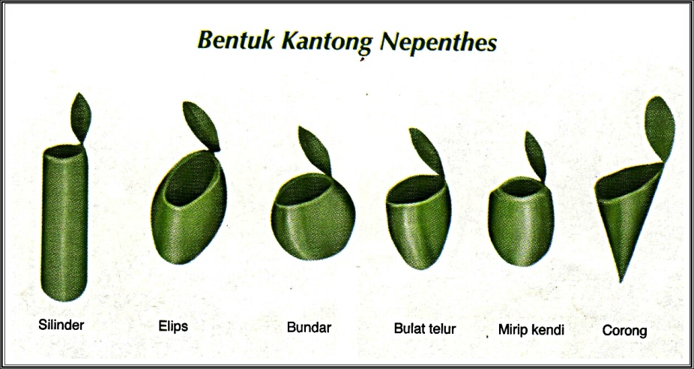

**Gambar 8: Berbagai Bentuk Kantong Nepenthes**

(Sumber: Trubus, 2006: 43 )

1. **Bunga**

Bunga Nepenthes muncul di dekat puncak batang utama. Ia muncul sekali atau dua kali setahun, atau bahkan terus-menerus. Satu tanaman menghasilkan bunga jantan atau betina. Bunga jantan cirinya, saat belum mekar bentuk bakal bunga bulat tanpa ada belimbingan. Bunga betina pasti ada belimbingan di bakal bunganya. Karena bunga jantan dan betina tidak berada di satu tanaman. Maka Nepenthes perlu penghulu untuk melakukan perkawinan. Penyerbukan jika ada ada serangga membawa serbuk sari dari kepala sari bunga jantan ke kepala putik bunga betina (Trubus, 2006: 47).

1. **Habitat Nepenthes**

Kantong semar hidup di tempat-tempat terbuka atau agak terlindung di habitat yang miskin unsur hara dan memiliki kelembaban udara yang tinggi. Tanaman ini bisa hidup di hutan hujan tropik dataran rendah, hutan pegunungan, hutan gambut, hutan kerangas, gunung kapur, dan padang savanna. Berdasarkan ketinggian tempat tumbuhnya, kantong semar dibagi menjadi tiga kelompok yaitu kantong semar dataran rendah, menengah, dan dataran tinggi. Karakter dan sifat kantong semar berbeda pada tiap habitat. Beberapa jenis kantong semar yang hidup di habitat hutan hujan tropik dataran rendah dan hutan pegunungan bersifat *epifit*, yaitu menempel pada batang atau cabang pohon lain (Departemen Kehutanan Sumatera Selatan, 2006: 162).

1. **Klasifikasi Nepenthes**

Menurut Majalah Trubus edisi Agustus (2006: 49), semua jenis Nepenthes yang ada di dunia memiliki garis keturunan sebagai berikut :

Kingdom : Plantae

Divisi : Magnoliophyta

Subdivisi : Magnoliophyta

Kelas : Choripetalae

Ordo : Nephenthales

Famili : Nephenthaceae

Genus (Marga) : Nepenthes

Spesies : *Nepenthes* sp*.*

1. **Keunikan Sang Kantong**

Menurut Azwar, Adi dan Teten *dalam* Jurnal dengan judul “ Konservasi dan Rehabilitasi Sumberdaya Hutan” (2006: 173) mengatakan *Nepenthes* sp.merupakan tanaman unik dari hutan yang belakangan menjadi trend sebagai tanaman khas komersil di Indonesia. Di Sumatera sendiri, *tren* ini berlangsung sejak tahun lalu dan semakin marak saat ini. Karena bentuknya yang unik, sehingga tanaman ini mulai diperjualbelikan oleh masyarakat. Namun, kebanyakan yang diperjualbelikan khususnya di Sumatera masih merupakan *Nepenthes* sp. yang diambil langsung dari alam, bukan hasil penangkaran atau budidaya.

Banyak sekali jenis serangga yang terperangkap di kantong itu. Di *N. khasiana*, misalnya, pernah ditemukan kecoa terperangkap di dalamnya. Sejumlah serangga lain juga terlihat mati di kantong itu juga. Jenisnya beragam, mulai dari kalajengking, kecoa, kaki seribu, siput kadal, kepik, kupu-kupu, semut, lalat, sampai kumbang. Bahkan pernah ditemukan tikus mati di dalam kantong *N. rajah*, Nepenthes dengan kantong terbesar di dunia. Pada *N. rafflesiana* juga pernah terlihat katak dan tokek yang tergelincir masuk ke dalam kantong untuk mati (Trubus, 2006: 49).

1. **Lahan rawa Gambut**
2. **Lahan Rawa Gambut Secara Umum**

Lahan rawa gambut merupakan ekosistem khas yang kaya akan keanekaragaman hayati. Keanekaragaman jenis tumbuhan rawa gambut setara dengan keanekaragaman jenis tumbuhan krangas dan sub-pegunungan daerah tropik tetapi masih relatif lebih rendah dibandingkan dengan tipe vegetasi hutan dataran rendah lainnya di daerah tropik (Hendromono, 2006: 159).

Meskipun demikian, lahan rawa gambut merupakan ekosistem lahan basah terluas yang berperan dalam menyediakan habitat bagi berbagai jenis flora dan fauna, termasuk yang telah langka dan punah. Namun demikian, lahan rawa gambut merupakan suatu keanekaragaman yang rentan (*fragile*) dalam artian bahwa lahan ini sangat mudah terganggu atau rusak dan sangat sulit untuk dapat kembali lagi seperti kondisi awalnya. Menyadari hal tersebut, maka perlu sekali diusahakan upaya-upaya pencegahan atas segala kemungkinan yang menyebabkan rusaknya lahan ini (Hendromono, 2006: 159).

1. **Karakteristik Lahan Rawa Gambut**

Lahan gambut mempunyai karakteristik yang sangat unik. Pada musim hujan lahannya akan basah dan tergenang air, karena lahan gambut terbentuk dari lingkungan yang khas, yaitu rawa atau suasana genangan yang terjadi hampir sepanjang tahun, kemudian jika musim kemarau akan mengalami kekeringan (Hendromono, 2006: 160).

1. **Potensi Wilayah Ketapang**

Secara umum wilayah Ketapang berada di Kota Pangkalpinang Provinsi Bangka Belitung. Kondisi topografi wilayah Kota Pangkalpinang pada umumnya bergelombang dan berbukit dengan ketinggian 20-50 m dari permukaan laut dan kemiringan 0-25%. Secara morfologi daerahnya berbentuk cekung dimana bagian pusat kota di bagian daerah rendah. Luas lahan kering yang diusahakan untuk pertanian (tanaman bahan makanan, perkebunan rakyat, perikanan dan kehutanan)adalah seluas 1.562 Ha, lahan yang semantara tidak diusahakan seluas 1. 163 Ha dan lahan kering yang dimanfaatkan untuk pemukiman seluas 4.130 Ha. Sedangkan sisanya 2. 085 Ha adalah berupa rawa-rawa, hutan negara dan lainnya.

1. **Kajian Penelitian yang Relevan**

Beberapa kajian penelitian yang relevan tentang antara serangga dan tanaman kantong semar dilakukan oleh Zeni Agustriana (2008) dan Leni Agustiana (2000). Peneliti Zeni Agustriana menggunakan metode observasi di lapangan. Observasi adalah teknik pengumpulan data, di mana peneliti mengadakan pengamatan terhadap gejala-gejala objek. Observasi di lapangan dengan menggunakan teknik jelajah disertai dengan penggunaan plot-plot. Tujuan peneliti menggunakan plot-plot untuk menentukan jenis serangga yang terperangkap di dalam kantong semar. Hasil penelitian ini adalah peneliti hanya memperoleh 4 spesies serangga. Dimana setelah diklasifikasi ternyata dari 4 spesies tersebut masuk ke dalam 3 ordo.

Tabel 1: Jenis-Jenis Serangga yang Terperangkap di dalam Kantong Semar (*Nepenthes*)

|  |  |  |  |  |  |
| --- | --- | --- | --- | --- | --- |
| **No** | **Ordo** | **Spesies** | **Tempat** | **Waktu ditemukan** | **Jumlah** |
| **1** | Hymenoptera | 1. *Formica* sp. | Plot I, II, III, IV | Pagi dan Siang | 30 |
| **2** | Diptera | 1. *Culek* sp. 2. *Drosophila melanogaster* | Plot I, II, III, IV  Plot I dan Plot IV | Pagi dan Siang | 20 |
| **3** | Orthoptera | 1. *Melanoplus differentialis* | Plot I | Siang | 1 |

Pada penelitian yang dilakukan oleh Leni Agustiana menggunakan metode deskriptif. Pengambilan sampel menggunakan metode survey. Metode survey adalah penyelidikan yang diadakan untuk memperoleh fakta-fakta dari gejala-gejala yang ada dan mencari keterangan-keterangan secara faktual. Pengambilan serangga yang terperangkap pada kantung semar dilakukan dengan cara menumpahkan cairan yang ada di dalam kantong (piala) ke dalam plastic yang telah disediakan. Serangga yang telah diambil di dalam kantong semar tadi diawetkan dengan menggunakan formalin 4% dan pisahkan sesuai dengan kesamaan jenisnya dan dimasukkan ke dalam botol film yang telah berisi larutan formalin 4%. Analisis data yang digunakannya adalah data yang diperoleh ditabulasi dan dideskripsikan. Hasil penelitian ini adalah ditemukan jenis-jenis serangga serangga yang terperangkap pada kantong tanaman kantung semar (*Nepenthes sp.*) yaitu sebanyak 7 spesies, 6 famili dan 5 ordo. Untuk lebih jelasnya dapat dilihat pada tabel 2.

Tabel 2: Jenis-jenis serangga yang terperangkap pada kantung tanaman semar

|  |  |  |  |
| --- | --- | --- | --- |
| **No** | **Ordo** | **Famili** | **Spesies** |
| **1** | Hymenoptera | Formicidae | *Formica* sp. |
| **2** | Dipterta | Muscidae | *Musca domestica* |
| **3** | Blattaria | Blattidae | *Blata orientalis* |
| **4** | Lepidopteria | Oecophoridae | *Stenoma algidella* |
| **5** | Coleoptera | Carabidae | *Calosoma scrutator* |

Berdasarkan kajian-kajian penelitian tersebut, terdapat persamaan dan perbedaan. Persamaannya adalah dari hasil penelitian yang didapatkan banyak ditemukan serangga yang berasal dari ordo Hymenoptera. Perbedaannya adalah pada penggunaan metode. Peneliti Zeni Agustriana menggunakan metode observasi di lapangan dengan menempatkan beberapa plot. Peneliti Leni Agustiana menggunakan metode deskriptif. Pengambilan sampel menggunakan metode *survey*. Metode *survey* adalah penyelidikan yang diadakan untuk memperoleh fakta-fakta dari gejala-gejala yang ada dan mencari keterangan-keterangan secara faktual.

**BAB III**

**METODOLOGI PENELITIAN**

1. **Waktu dan Tempat**

Penelitian ini dilaksanakan pada bulan September- Desember 2013. Lokasi pengambilan sampel bertempat di lahan rawa gambut Ketapang 02°07.508’LS dan 106°09.180’ BT, Kelurahan Air Itam, Kecamatan Bukit Intan, Provinsi Bangka-Belitung.

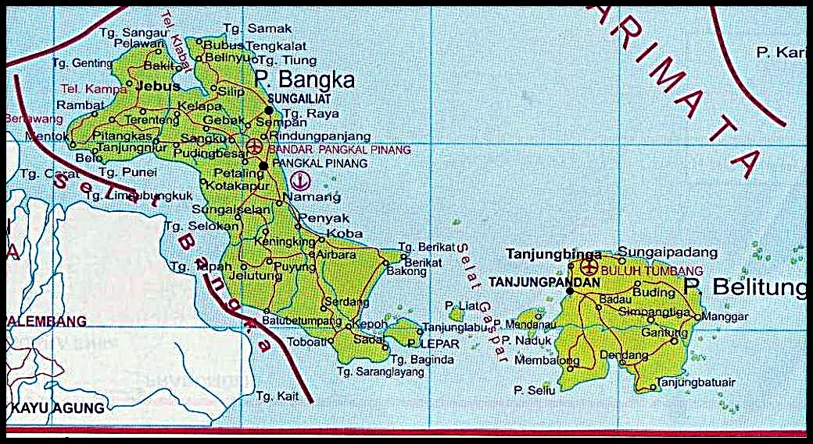

**Gambar 9: Peta Provinsi Bangka-Belitung**

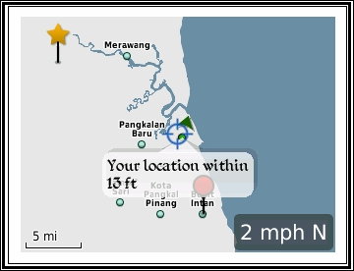

**Gambar 10: Peta Lokasi Penelitian yang Berada di Kecamatan**

**Bukit Intan, Kota Pangkal Pinang, Provinsi Bangka-Belitung**

(Sumber: Bbmaps, 2013)

29

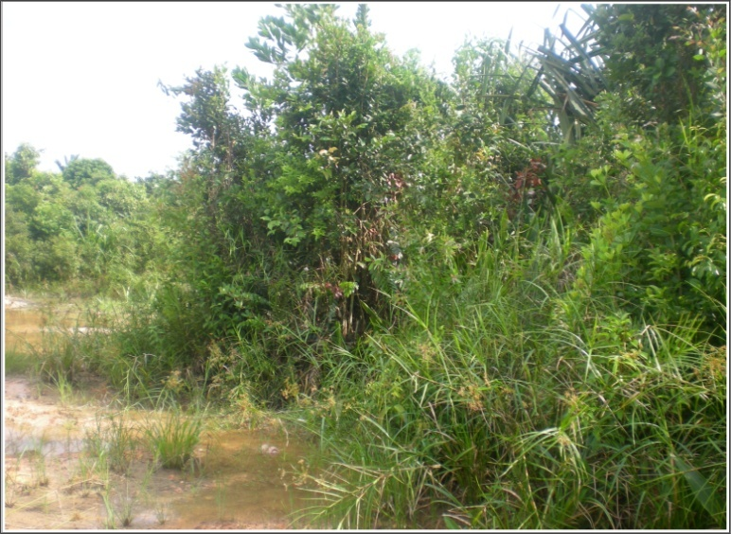

**Gambar 11: Lokasi Penelitian di Lahan Rawa Gambut**

(Sumber: Dok. Pribadi, 2013)

Kegiatan selama di Lapangan dan di Laboratorium secara rinci dapat dilihat pada tabel 3.

Tabel 3: Jadwal Pra Penelitian dan Selama Penelitian

|  |  |  |
| --- | --- | --- |
| **NO** | **Waktu** | **Kegiatan** |
| **1** | 19 September 2013 | Persiapan alat & bahan dan pengecekan alat transportasi |
| **2** | 20- 23 Spetember 2013 | Penentuan lokasi dan pengambilan spesimen di lapangan |
| **3** | 7 Oktober- 7 November 2013 | Pemilihan dan pengelompokkan serta Identifikasi spesimen di Laboratorium Biologi IAIN Raden Fatah Palembang |
| **4** | 8 November- 8 Desember 2013 | Pembuatan Insektarium dan Pengolahan data |

1. **Alat dan Bahan**

Alat-alat yang digunakan dalam penelitian ini adalah: pinset, botol sampel, kertas label, kamera foqsto, mikroskop, lups, GPS, cawan petri, jarum pentul, alat-alat tulis. Sedangkan bahan yang digunakan adalah: kantong semar, alkohol 70%

1. **Metode penelitian**

Metode yang digunakan dalam penelitian ini adalah metode *purposive sampling.* Metode *purposive sampling* adalah metode pengambilan sampel yang berdasarkan tujuan tertentu (Mukhtar, 2013: 60). Pengambilan sampel dipilih secara cermat sehingga relevan dengan struktur penelitian. Pengambilan sampel dengan mengambil sampel serangga yang dipilih menurut karakteristik morfometrik serangga.

1. **Cara Kerja**

Adapun cara kerja pada penelitian ini adalah sebagai berikut:

1. **Survei Awal**

Peneliti melakukan survey awal dengan tujuan untuk mendapatkan gambaran umum tentang kondisi lahan hutan rawa gambut dan penentuan lokasi pengambilan sampel.

1. **Pengamatan**

Setelah itu, peneliti melakukan pengamatan. Proses ini dilakukan dengan cara sebagai berikut:

1. Pemantauan habitat serangga pada tanaman *Nepenthes* sp. pada lokasi yang akan diteliti.
2. Pemotretan serangga dan habitatnya.
3. Pengambilan sampel serangga dengan menggunakan metode purposive sampling yaitu metode pengambilan sampel berdasarkan tujuan tertentu. Dimana tujuan penelitian ini adalah untuk mengetahui jenis-jenis serangga yang terperangkap pada Tanaman kantong semar. Cara mendapatkan sampel serangga dengan cara mengambil langsung dari dalam kantong semar bersamaan dengan cairan yang ada di dalam kantong semar, lalu dimasukkan ke dalam botol sampel. Pengambilan sampel ini dilakukan dari pukul 08.00 sampai 16.00 WIB yang berlangsung selama 4 hari.
4. Pencatatan deskripsi umum serangga.

Selanjutnya, serangga yang diperoleh, dicatat berdasarkan karakter morfometrik.

1. **Koleksi**

Serangga yang diperoleh dalam botol sampel dimasukan ke dalam botol sampel yang berisi alkohol dengan menggunakan pinset , lalu disimpan.

1. **Identifikasi**

Serangga yang telah dikoleksi lalu diidentifikasi di Laboratorium MIPA IAIN Raden Fatah Palembang berdasarkan karakteristik morfometrik serangga antara lain : antena, dada, perut, sayap dan tungkai. Kemudian dicocokan dengan kunci determinasi pada buku Borror, dkk, (1992), buku Inventory and Collection Jurnal Jstor, Jurnal Hindawi dan web online.

1. **Pembuatan Kunci Determinasi**

Deskripsi disusun untuk membuat kunci determinasi serangga berdasarkan karakteristik morfometrik serangga.

1. **Insektarium**

Cara Pembuatan Insektarium yaitu

1. Serangga yang didapat, dimasukkan ke dalam alkohol
2. Kemudian diambil dengan menggunakan pinset
3. Serangga-serangga yang terlalu kecil dibuat preparat di atas sebuah kartu yang lancip (*points*) yaitu lembaran-lembaran segitiga yang memanjang dari kertas tebal kira-kira panjangnya 3 atau 4 mm pada dasarnya
4. *Points* tersebut ditusuk melewati dasarnya dan serangga direkatkan pada ujung kertas segitiga lancip
5. **Analisis Data**

Analisis data disajikan secara *deskriptif* dan data hasil *identifikasi* jenis serangga yang terperangkap pada tanaman kantong semar (*Nepenthes* sp.) dimasukkan ke dalam tabel 4.

Tabel 4: Jenis-Jenis serangga yang Terperangkap pada Tanaman Kantong Semar

|  |  |  |  |  |  |  |
| --- | --- | --- | --- | --- | --- | --- |
| **No** | **Ordo** | **Famili** | **Genus** | **Spesies** | **Nama Lokal** | **Jumlah Individu** |
| **1** |  |  |  |  |  |  |
| **2** |  |  |  |  |  |  |
| **3** |  |  |  |  |  |  |
| **4** |  |  |  |  |  |  |